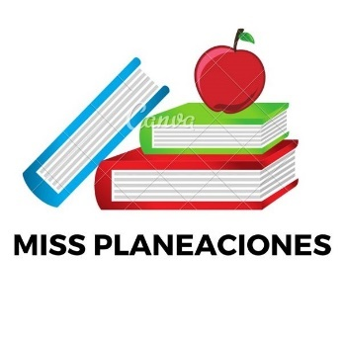
SEMANA DEL 25 DE ABRIL AL 29 DE ABRIL DEL 2022
PLAN DE TRABAJO
ESCUELA PRIMARIA: _______
SEGUNDO GRADO
MAESTRO (A): _____________

Modalidad: ( ) presencial ( )virtual
 | ASIGNATURA | APRENDIZAJE ESPERADO | ACTIVIDADES | Indicaciones del maestro según la nueva modalidad
LUNES | Educación Socioemocional | Cita las diversas emociones relacionadas con la alegría, identifica la intensidad de cada una y cómo las puede aprovechar para el bienestar propio y de los demás. | Es momento de recordar, piensa en 5 momentos de tu vida, donde te hayas sentido sumamente feliz , alegre, contento, escríbelos en tu libreta.  Por ejemplo:  - El día que nació mi hermana fui super feliz.  - Cuando me aceptaron en el equipo de básquet de mi escuela.
 | Conocimiento del medio | .  Identifica los órganos de los sentidos, su función, y practica acciones para su cuidado. | Piensa como seria tu vida sin uno de tus sentidos, sin el olfato, sin el gusto, sin el tacto, sin la vista, sin el oído.  Escribe una reflexión en tu cuaderno de la importancia que tienen en tu vida cada uno de los valores y que sería tu vida sin ellos.
 | Lengua materna | Lee y comparte canciones y poemas de su preferencia. | Lee el siguiente texto.  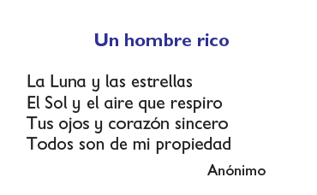  ¿Qué tipo de texto leíste?  ¿De qué trata el poema?  ¿De qué propiedad habla el poema?  ¿De quién es la propiedad?  Realiza la página 134 de tu libro de español.
 | Vida saludable | Practica hábitos de higiene personal y limpieza del entorno, que le ayudan a cuidar la salud. | Responde las siguientes preguntas en tu libreta:  ¿Por qué es tan importante lavarse los dientes diariamente?  ¿Qué pasa si no te lavas los dientes?  Investiga que pasaría realmente si no lavas tus dientes diariamente.

 | ASIGNATURA | APRENDIZAJE ESPERADO | ACTIVIDADES | Indicaciones del maestro según la nueva modalidad
MARTES | Lengua materna | Escribe textos narrativos sencillos a partir de su imaginación, con imágenes y texto. | Ordena la historia con los números de 1 a 5.  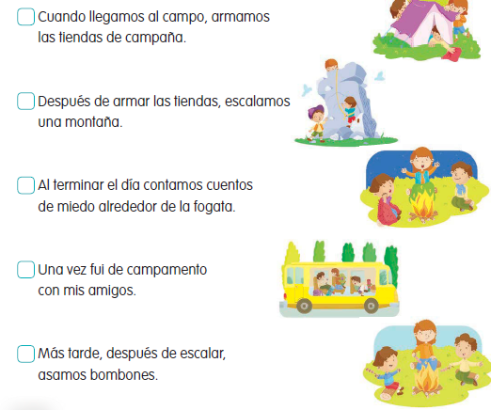  Analiza la página 135 y 136 de tu libro de español.
 | Matemáticas | Lee, escribe y ordena números naturales hasta 1 000. | Escribe en la tabla la cantidad de centenas (C), decenas (D) y unidades (U)  que se indica; después, el número que se forma.  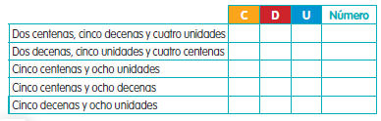  Realiza las páginas 146 y 147 de tu libro de matemáticas.
 | Formación Cívica y Ética | Colabora en la construcción de acuerdos con las autoridades de la casa, el aula y la escuela para la resolución de conflictos y el bienestar colectivo. | En todos los lugares hay autoridades encargadas de cumplir y hacer cumplir las leyes. Gracias a su trabajo mejora la convivencia.  Escribe quién es la autoridad en estos lugares.  Anota qué pasaría si no hubiera autoridades en estos lugares.
 | ASIGNATURA | APRENDIZAJE ESPERADO | ACTIVIDADES | Indicaciones del maestro según la nueva modalidad
MIÉRCOLES | Conocimiento del medio | Distingue sólidos, líquidos y gases en el entorno. | Observa diferentes objetos a tu alrededor, ¿Qué forma tienen? ¿Qué sucede al tratar de aplastarlos? , completa la tabla de la página 141 del libro de conocimiento.  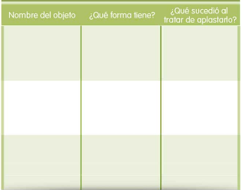
 | Lengua materna | Escribe por sí mismo textos espontáneos coherentes que pueden ser interpretados por otros, utilizando un lenguaje adecuado, aun cuando cometa errores formales | Completa el cuento con las palabras del recuadro.  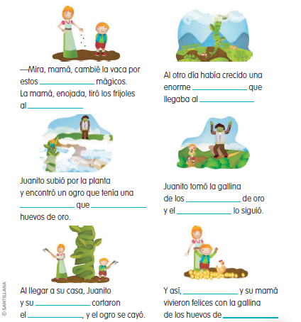  Realiza la página 137 de tu libro de español.
 | Matemáticas | Lee, escribe y ordena números naturales hasta 1 000. | Realiza la descomposición en centenas, decenas y unidades de cada número.  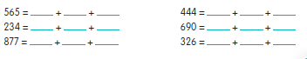
 | Formación cívica | Colabora en la construcción de acuerdos con las autoridades de la casa, el aula y la escuela para la resolución de conflictos y el bienestar colectivo. | Investiga en internet o pregunta a adultos cercanos a ti, cuales son los deberes y funciones de las autoridades de tu comunidad.  Escribe en tu libreta10 funciones de las autoridades de tu localidad.  Analiza las páginas 97, 98 y 99 de tu libro de formación.
 | ASIGNATURA | APRENDIZAJE ESPERADO | ACTIVIDADES | Indicaciones del maestro según la nueva modalidad
JUEVES | Matemáticas | Lee, escribe y ordena números naturales hasta 1 000. Calcula mentalmente sumas y restas de números de tres cifras, dobles de números de tres cifras y mitades de números pares menores que 1000 | Relaciona los números con su descomposición aditiva y con su escritura con letra.  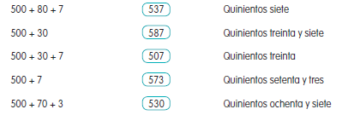
 | Conocimiento del medio | Identifica los órganos de los sentidos, su función, y practica acciones para su cuidado. | Relaciona cada sentido con la manera de protegerlo.  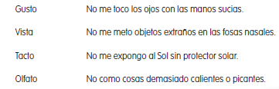  Realiza la página 139 de tu libro de conocimiento
 | Lengua materna | Aprende y reinventa rimas y coplas (Práctica social: creaciones y juegos con el lenguaje poético). | Pide ayuda para redactar un poema.  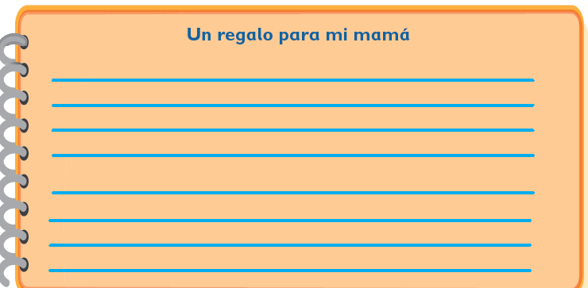  Realiza la página 138 y 139 de tu libro de español.
 | ASIGNATURA | APRENDIZAJE ESPERADO | ACTIVIDADES | Indicaciones del maestro según la nueva modalidad
VIERNES | SUSPENSIÓN POR CONSEJO TECNICO ESCOLAR  FELIZ DIA DEL NIÑO  Te presentamos opciones para realizar en este tu día:  - Día de cine (elijan una película para ver en familia, preparen alguna botana)  - Día de cocina (realiza una receta de algún platillo favorito, al terminar disfruten su platillo en familia).  - Día de cuenta cuentos (interpreta tus cuentos favoritos, elabora un títere para contar las historias)  - Día de disfraces (echa a andar tu imaginación disfrazándote de algún personaje, utiliza materiales a tu alcance).

MISS PLANEACIONES
Si te gustan nuestras planeaciones regálanos un like en nuestra página de Facebook.
https://www.facebook.com/Miss-Planeaciones-100780128994508/

